一、登录方法
登录方式一
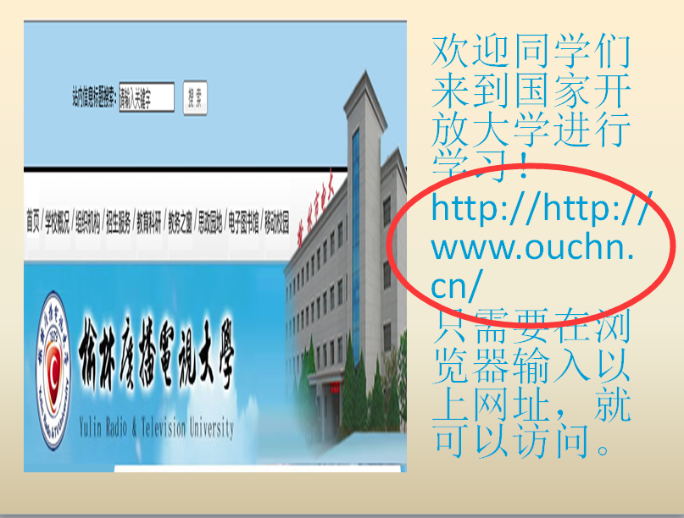
登入方法二 输入网址http://192.168.168.2进入榆林电大网站
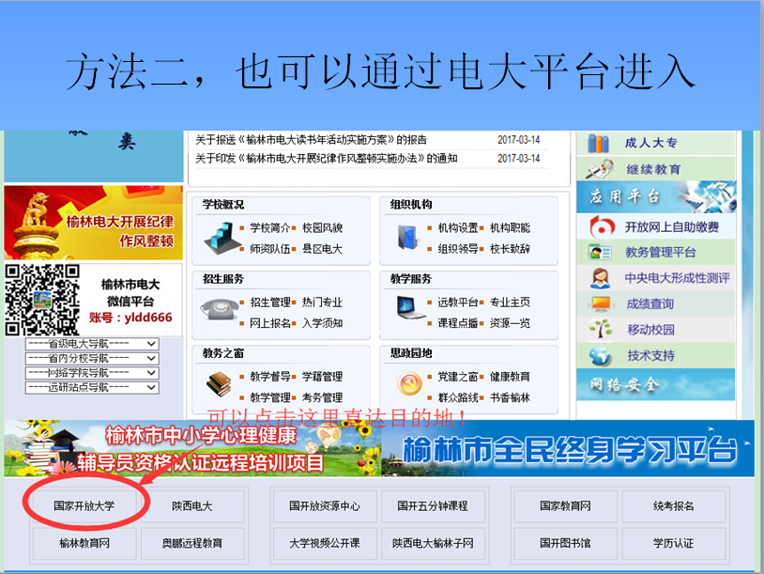
进入国家开放大学界面，选择学生登录

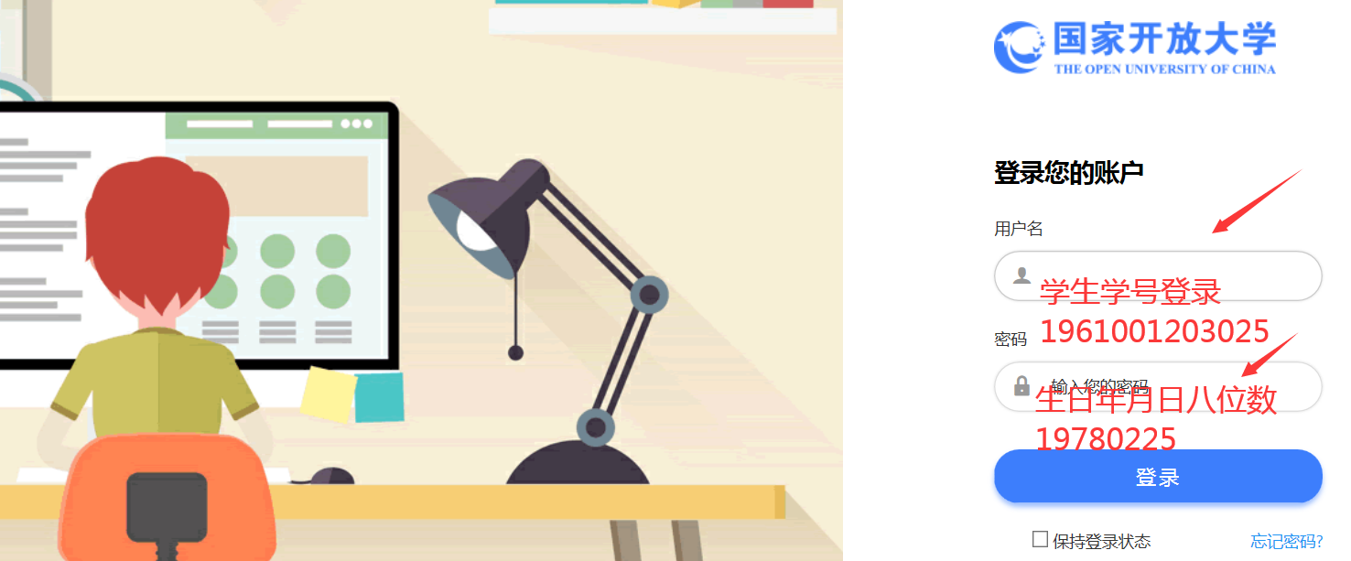

找到课程，进入学习，注意作业提示！
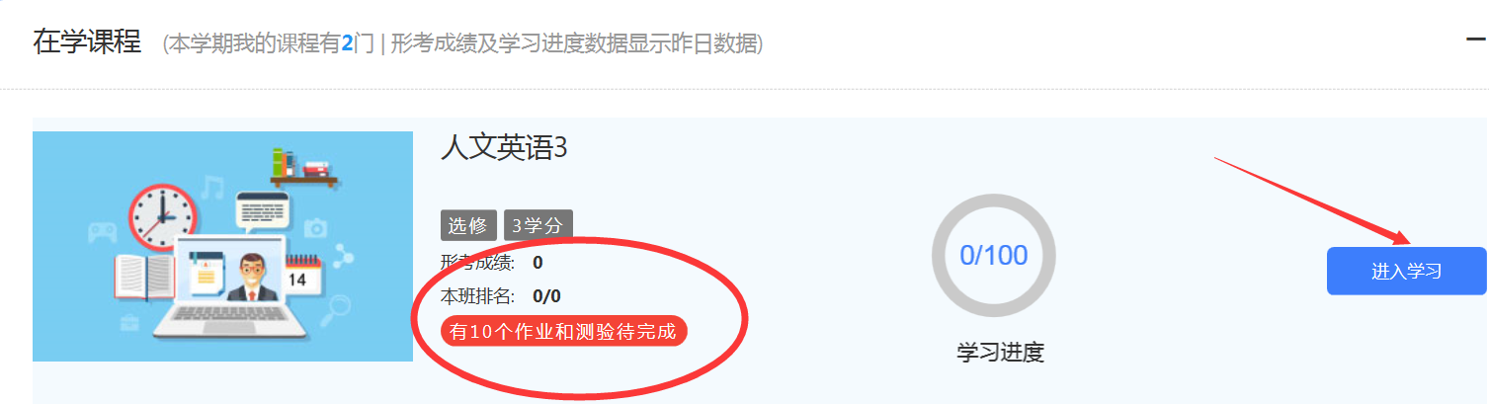

二、课程考核方式及学习方法

考核方式
本课程的考核采取形成性考核与终结性考试相结合的方式进行，形成性考核占课程综合成绩的50%，终结性考试占课程综合成绩的50%。课程综合成绩达到60 分及以上（及格），可获得相应学分。

选择进入理工英语4界面
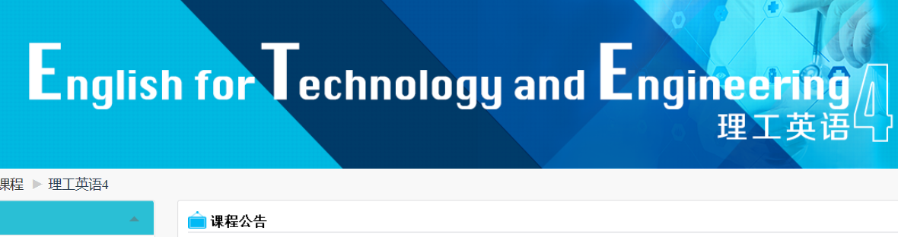
每一单元都有听说读写专项训练
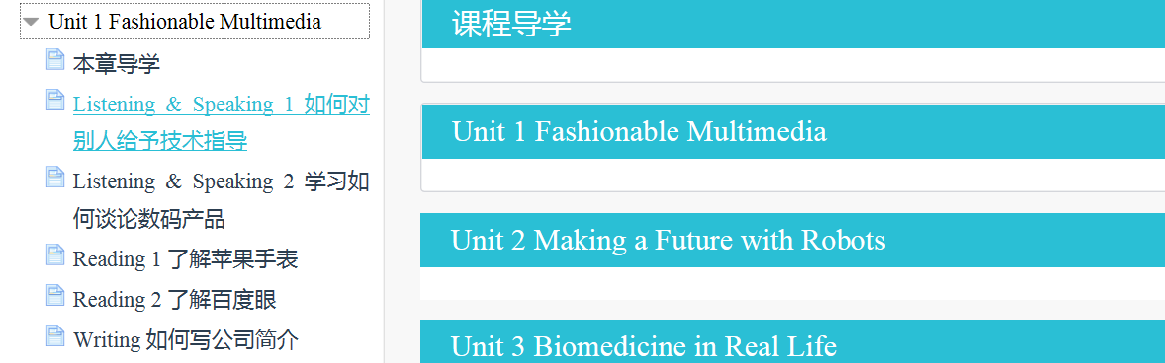

三、完成行考的方法找到形考任务界面
依次做完八次单元自测
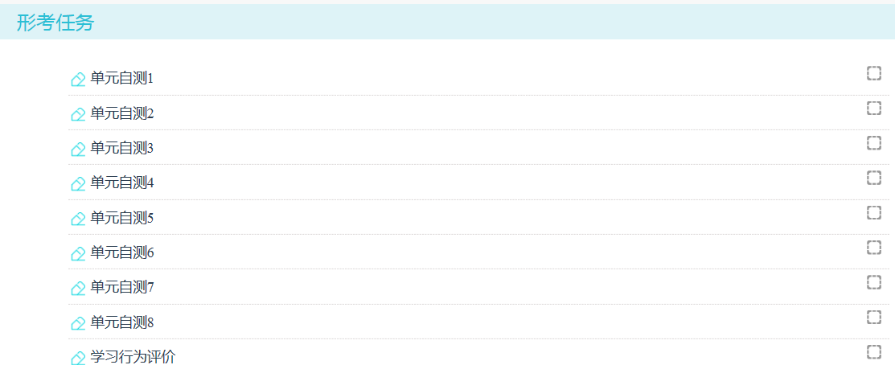
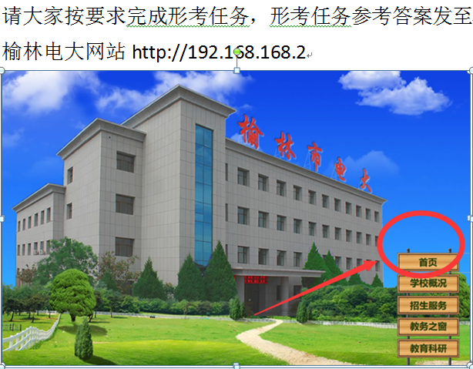

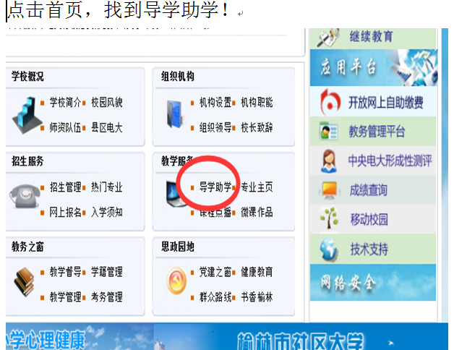

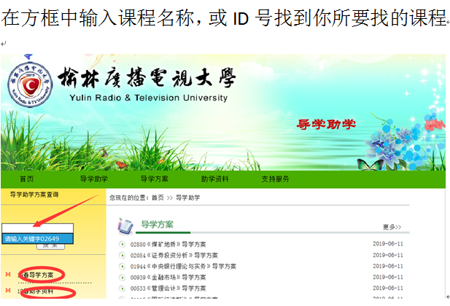温馨提示：由于试卷随机组题，我发的题库答案，请大家使用Ctrl+F查找
同学们也可以在课程公告发帖栏目中找到发起人为：谢巧珍的帖子，里面按顺序也发有参考答案。
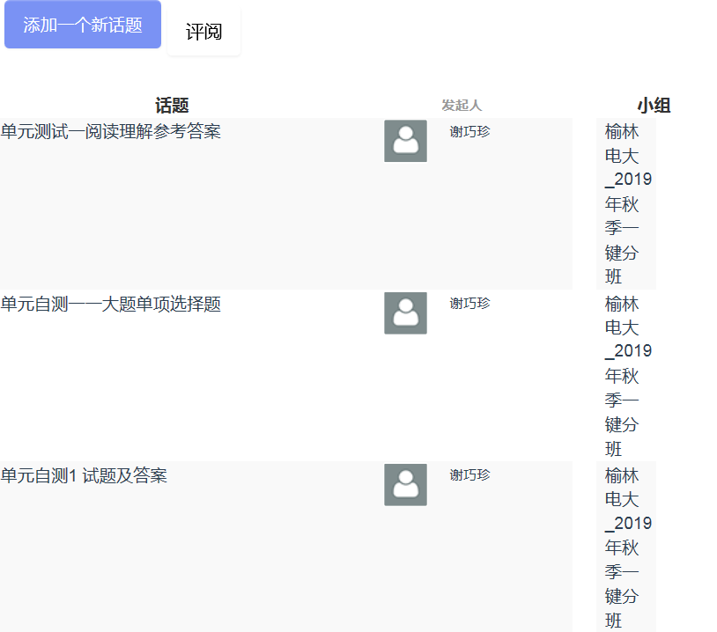
四、发帖方法
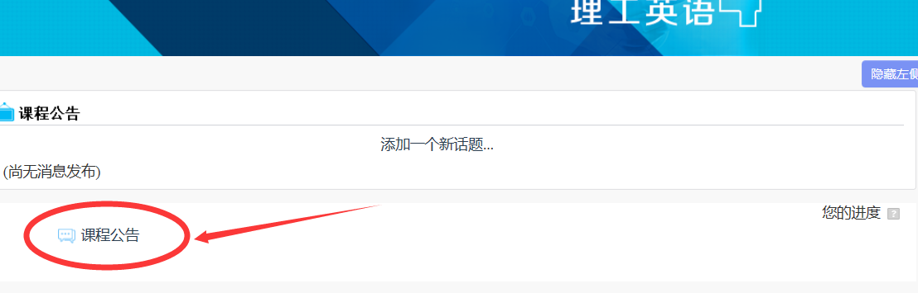
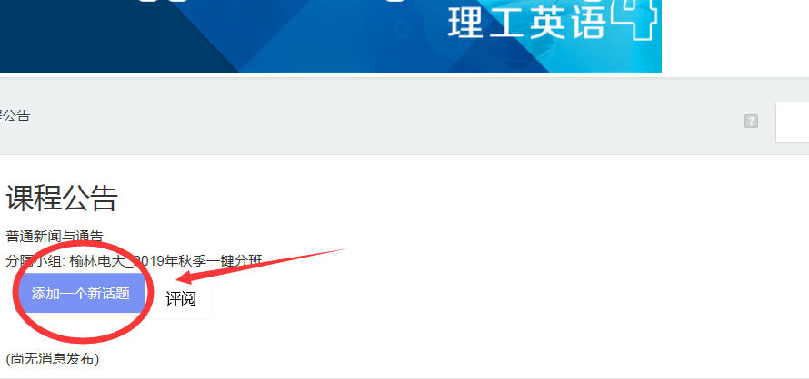

五、导学老师联系方式

